ПРИЛОЖЕНИЕ 1
СХЕМА СБОРКИ
Полка навесная 1184х250х560 (055.01)

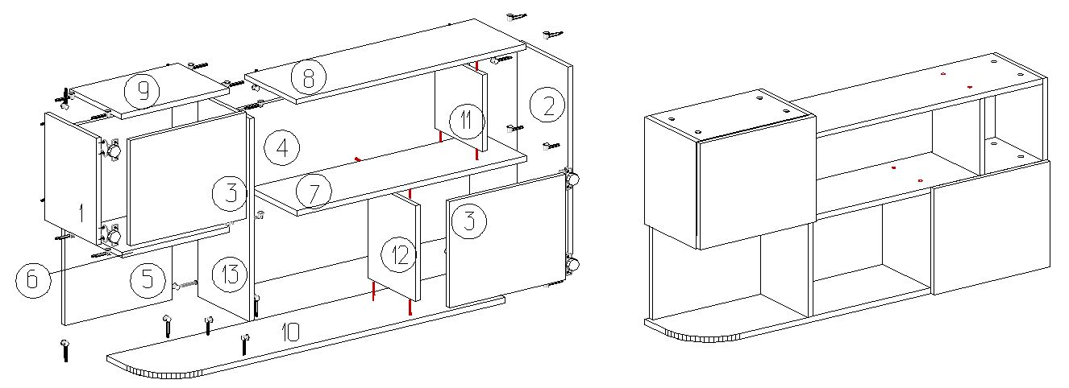

ПРИЛОЖЕНИЕ 2
СПЕЦИФИКАЦИЯ КОМПЛЕКТУЮЩИХ
Полка навесная 1184х250х560 (055.01)

№ | Наименование деталей | A мм. | B мм. | Кол. |  | № | Наименование фурнитуры |  | Кол.
1 | Боковая стенка левая | 319 | 250 | 1 |  | 1 | Евро винт 5х50 |  | 46
2 | Боковая стенка правая | 560 | 250 | 1 |  | 2 | Петля накладная |  | 4
3 | Дверь 2 | 396 | 315 | 2 |  | 3 | Саморез 3.5х16 |  | 25
4 | Задняя стенка 2 | 784 | 528 | 1 |  | 4 | Шток эксцентрика двухсторонний |  | 3
5 | Задняя стенка 3 | 368 | 587 | 1 |  | 5 | Заглушка эксцентрика CF04-H CB-KO |  | 4
6 | Полка 1 | 368 | 234 | 1 |  | 6 | Эксцентрик EC02ZL-16 |  | 4
7 | Полка 1 | 784 | 234 | 1 |  | 7 | Навес Hefele |  | 2
8 | Крышка | 784 | 250 | 1 |  | 8 | Заглушки для евровинтов |  | 46
9 | Крышка верхняя | 368 | 250 | 1 |  | 9 | Ручка квадрат белая |  | 2
10 | Полка нижняя | 1184 | 250 | 1 |  | 10 | Винт М4х20 |  | 2
11 | Стойка средняя | 228 | 234 | 1 |  | 11 | Шток эксцентрика усиленного саморез |  | 3
12 | Стойка средняя | 284 | 234 | 1 |  | 12 | Эксцентрик усил в пласт корпусе |  | 3
13 | Стойка 1 | 603 | 250 | 1 |  | 13

